Фотоотчёт
родительского собрания
тема «Готовим к школе вместе»
19 января 2016г.
19 января в нашей группе состоялось родительское собрание на тему «Готовимся к школе вместе. Оно было посвящено развитию речи детей. До школы осталось немного времени. К моменту поступления ребёнка в школу речь должна быть:
- грамотной
- понятной
- выразительной
- осмысленной
- богатой
Это идеал. А на самом деле у детей существуют проблемы речи:
- дети мало времени проводят в обществе
родителей (всё больше за компьютером,
у телевизора или со своими игрушками);
- редко слушают рассказы и сказки из уст мамы
и папы;
- часто не могут грамотно и доступно
сформулировать вопросы;
- не способны построить сюжетный или
описательный рассказ на предложенную тему;
- плохая дикция – не выговаривают звуки это
потом скажется на письме;
- не могут логически объяснить;
- речь бедная и невыразительная.
Мы познакомили родителей с различными играми и пособиями, рассказали о том, что интересного делали в детском саду, чтобы речь наших детей развивалась в норме.
- в первую очередь большое внимание уделяем
рассказыванию:
- составлению творческих рассказов;
- составлению рассказов по картине;
- Пересказам
- разучиваем стихи – это способствует
выразительности речи, тренирует память;
выступая друг перед другом (конкурсы чтецов,
утренники), дети в школе не будут на уроках
комплексовать;
- загадываем и сочиняем загадки – это занятие
учит детей анализировать, делать выводы,
развивает мышление;
- проговаривание чистоговорок и скороговорок
способствует улучшению звукопроизношения;

Родители посмотрели занятие с детьми по речевому развитию «Золушкины помощники»
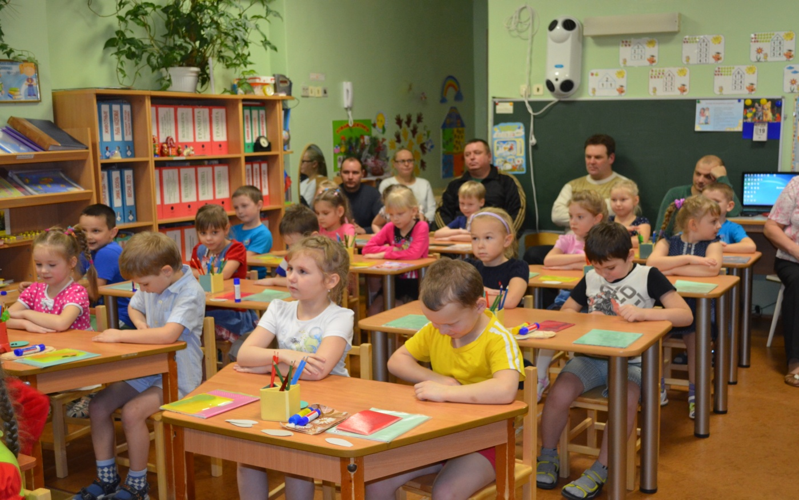
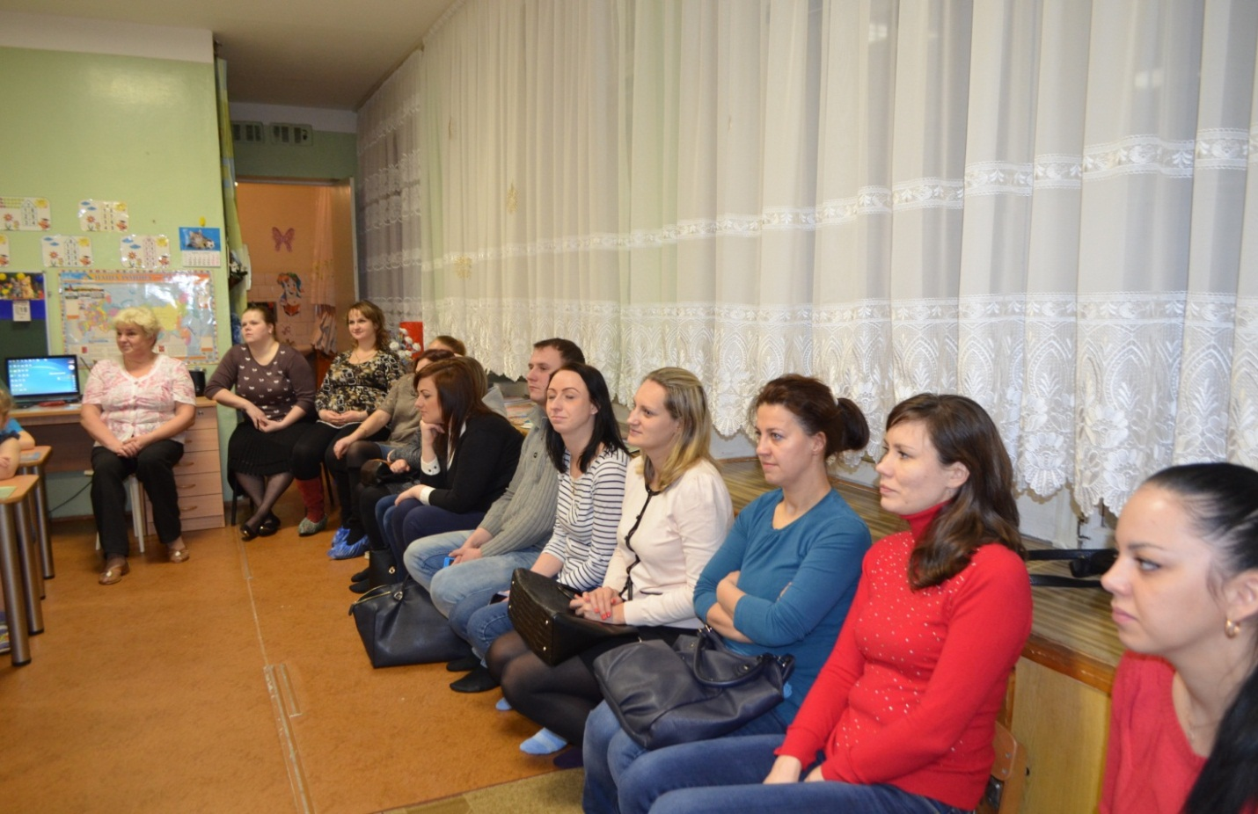
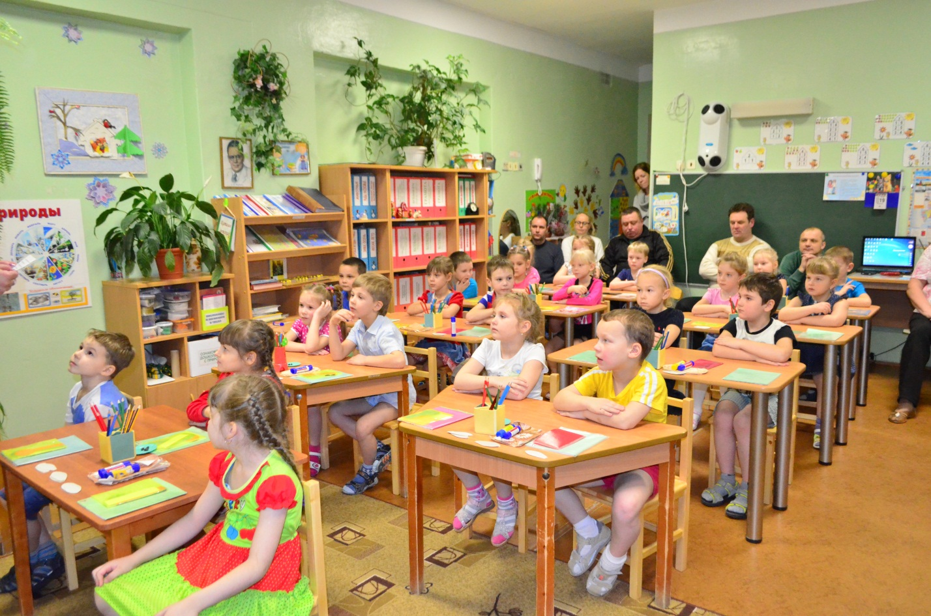
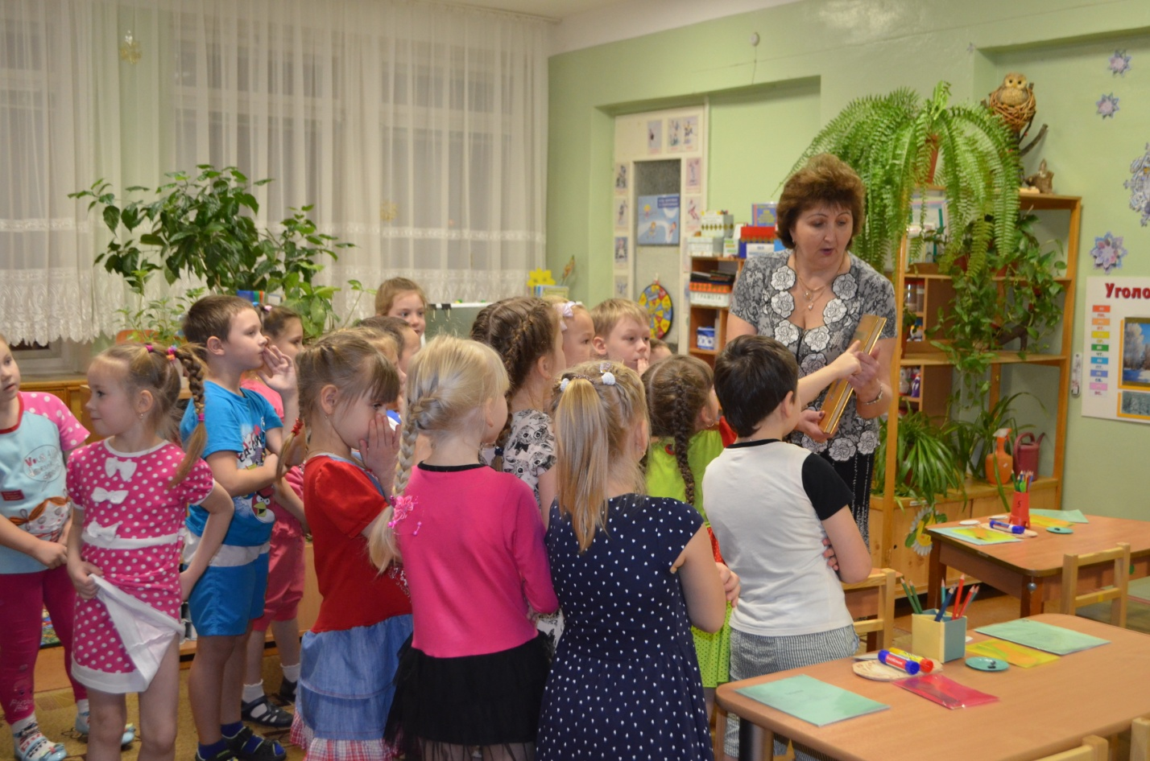
Татьяна Анатольевна знакомит детей с письмом,
в котором Золушка просит помощи у детей.
Дети внимательно слушают задания от Золушки.
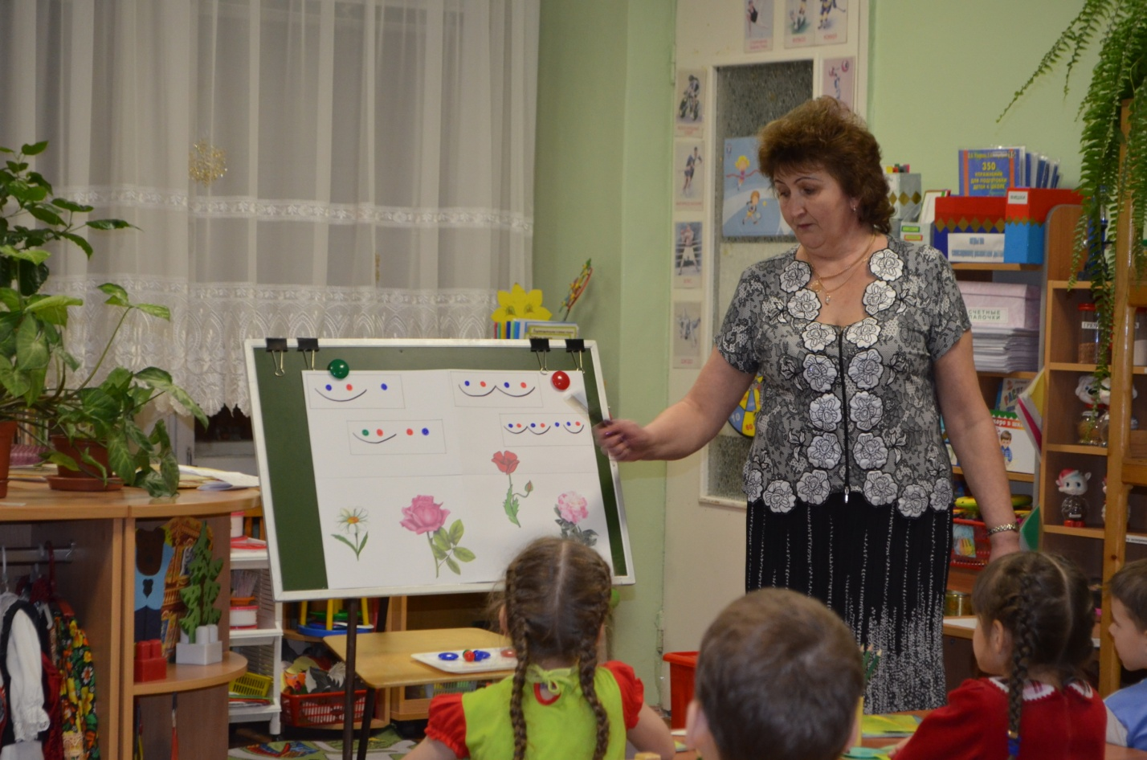
Подбирают слова к заданным схемам.
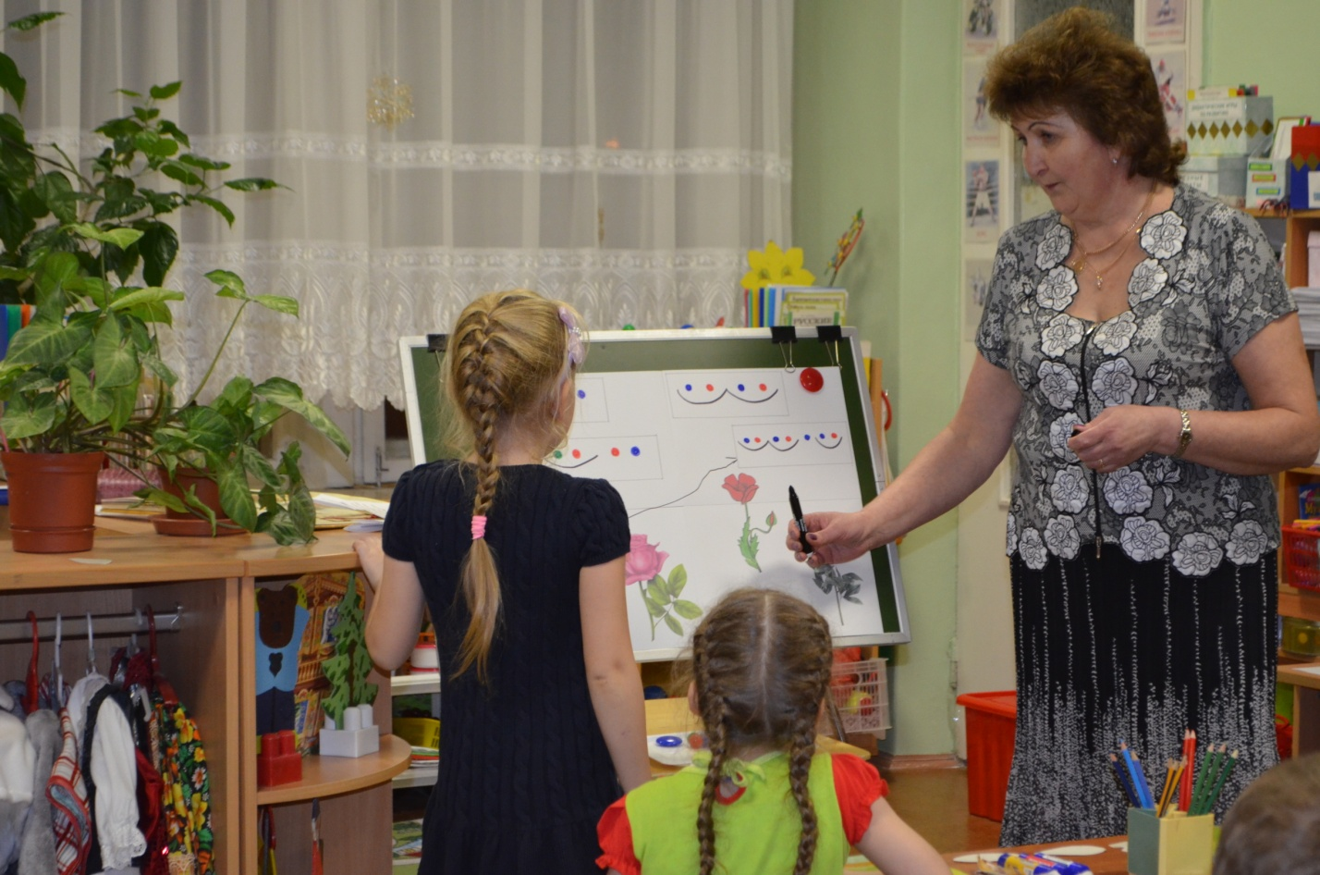

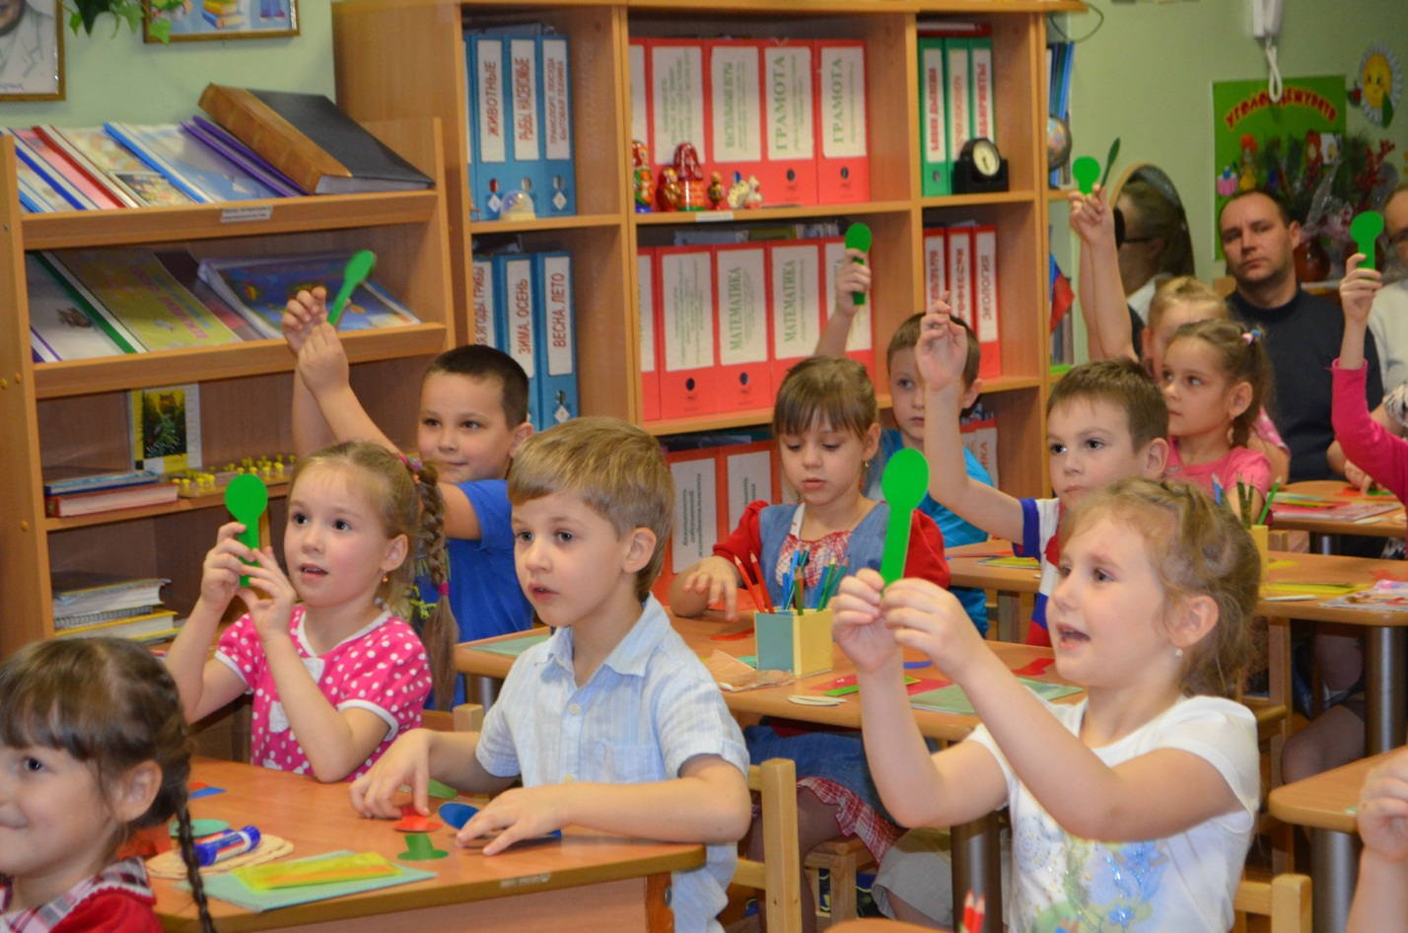
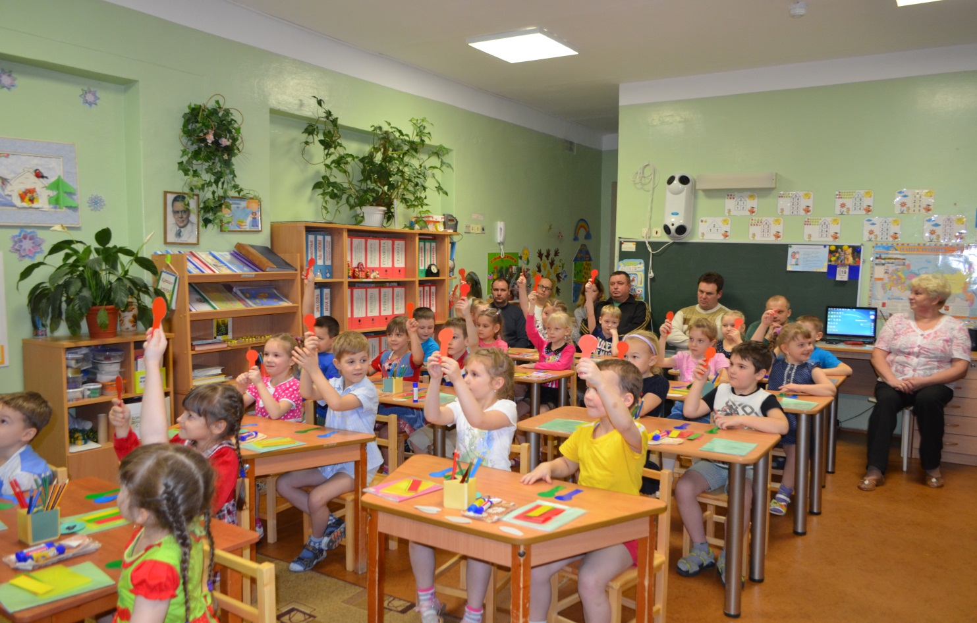
С помощью «светофорчиков», показывают, какие бывают звуки - согласные: твёрдые и мягкие, гласные.
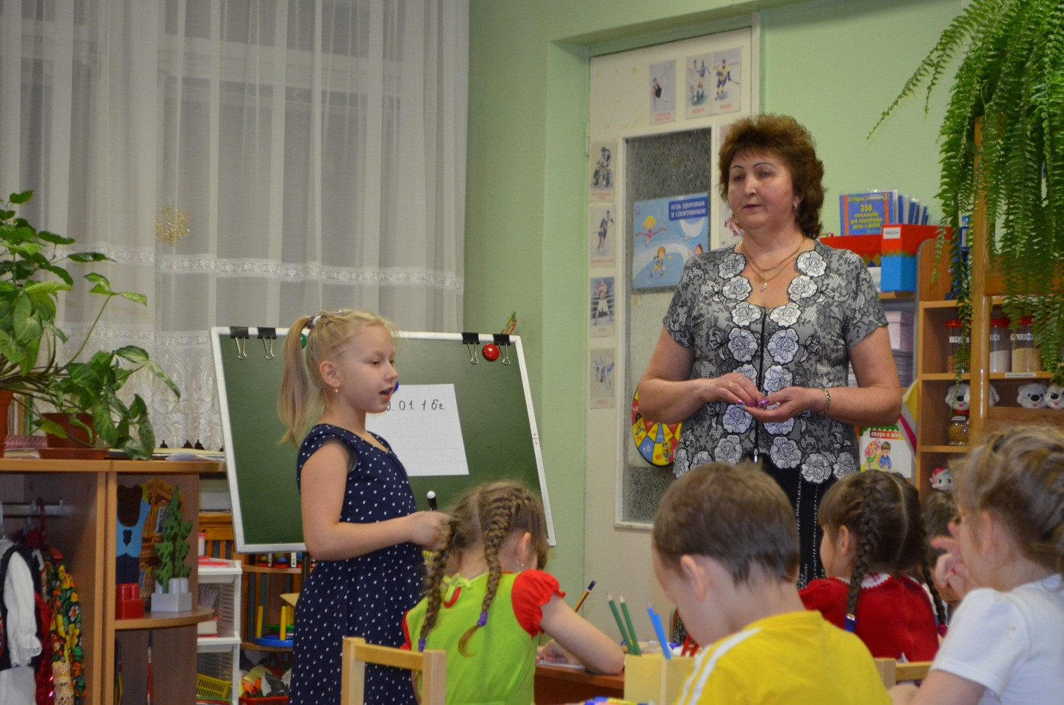
Отгадывают ребусы по первым звукам в словах.

Составляют предложения из 2, 3, 4 слов.
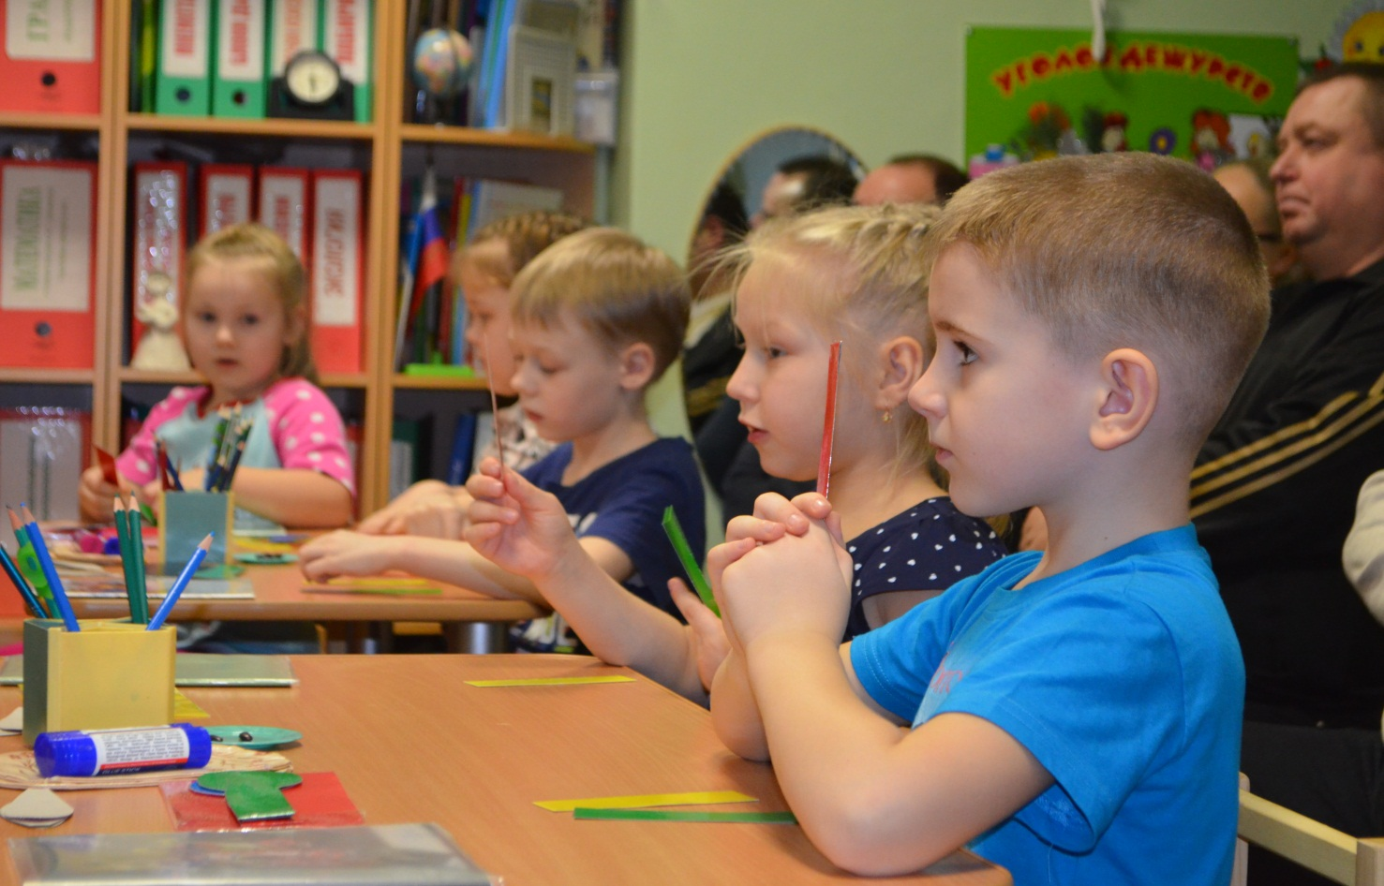
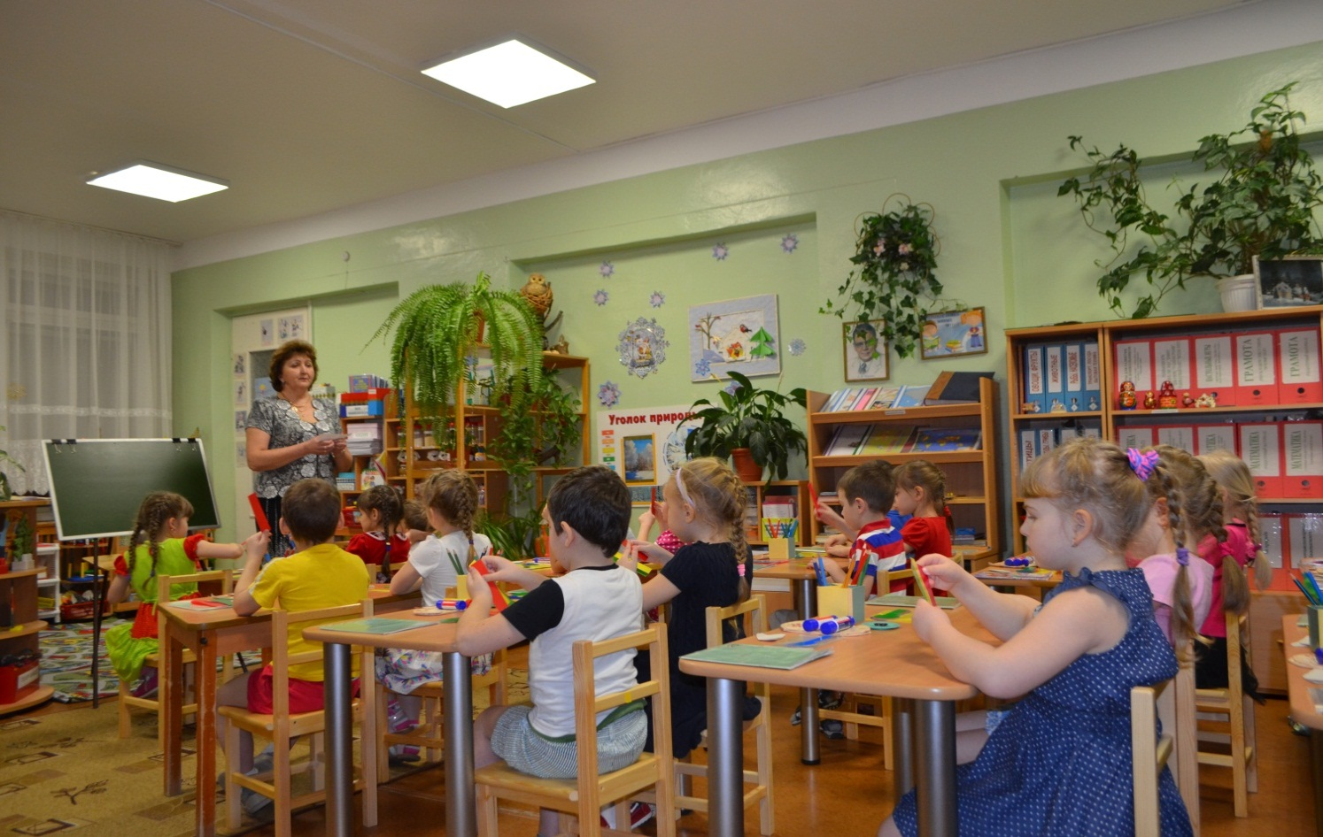
С помощью цветных полосок находят место звука в словах
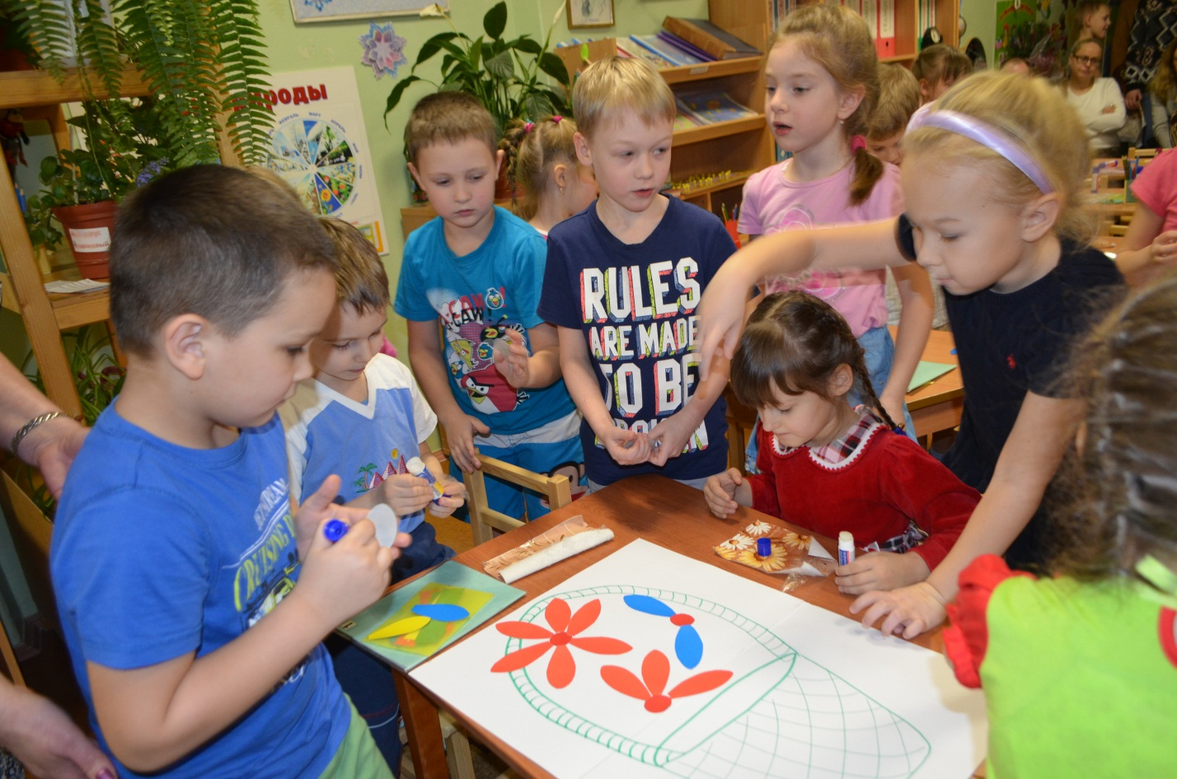
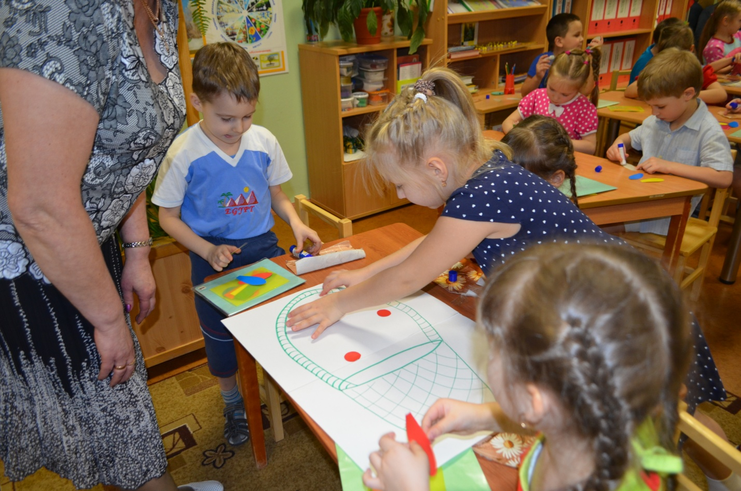

Дети оценивают свою помощь Золушке, составляя букет из лепестков разного цвета.

Рекомендации:
- Разговаривая с ребёнком, следить за
правильностью своей речи: она должна быть
чёткой, внятной и выразительной.
- Как можно чаще общайтесь с ребёнком и если
вы заметили, что у ребёнка возникают
проблемы с речью, не бойтесь обратиться
к специалистам (логопеду, психологу,
неврологу).
- Чаще читайте ребёнку. Чтение на ночь играет
важную роль в развитии речи ребёнка, он
усваивает слова, обороты, развивает слух.

